TERCIE B – JAZYK NĚMECKÝ - ÚKOLY NA 27.4. – 30.4. DIREKT 1 – LEKTION 9

Kontrola:
S. 205 / Üb. 11
über den Marktplatz, durch die Fußgängerzone, über die Seebrücke, durch das Stadttor, durch den Stadtpark, über die Schillerstraße, durch die Unterführung
S. 205 / Üb. 12
zum Stadtmuseum, bis zur Kreuzung, durch die Fußgängerzone, In der Kantstraße, über den Marktplatz, durch die Jakoberstraße, zum Rathaus, mit dem Bus, mit der U–Bahn, In der Fußgängerzone, in der Schellingstraße, bis zum Marktplatz, durch das Stadttor, in die Fußgängerzone
S. 205 / Üb. 13
1. eine, keinen 2. ein, kein, 3. eine, keine 4. einen, kein 5. einen, keinen 6. eine, keine
Ergänze richtig:
- geradeaus 2. zurück 3. über 4. nach links 5. nach rechts 6. um 7. bis zu 8. entlang 9. durch 10. an … vorbei

Orientierung in der Stadt – pokračujeme v procvičování orientace ve městě.
Üb. 2a, 2b – pracujte podle vzoru.
VZOR:
Wo kann man hier einen guten Kaffee trinken?
Im Café „Mahler“. ( in dem Café = im Café/ in je předložka s dativem a akuzativem, na otázku Wo? – dativ

Wohin gehen Sie?
Ich gehe ins Café „Mahler“. Ich möchte nämlich einen guten Kaffee trinken. ( in das Café = ins Café/ na otázku Wohin? – akuzativ

Wo kann man sich hier gut erholen?
In der Therme „Wasserwelten“. ( die Therme – termální lázně )
Wohin gehen Sie?
Ich gehe in die Therme „Wasserwelten“. Ich möchte mich nämlich gut erholen. )
Pracujte se slovníkem!

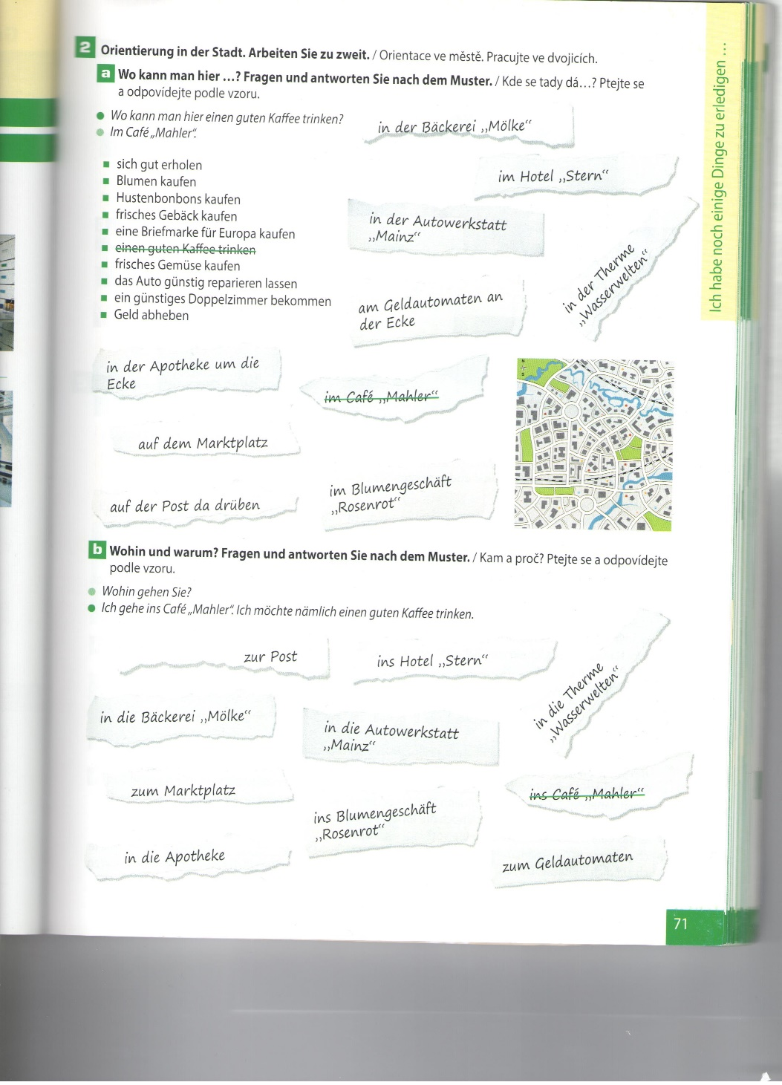
Další věty cv. 2a/ 2b,tzn. kromě vět uvedených ve vzoru, pošlete na e-mail zahnas@gymkrom.cz do 30.dubna.

